Все версии убийства озвучены давным-давно: Листьев был обречен

https://www.mk.ru/politics/2018/08/13/vse-versii-ubiystva-ozvucheny-davnymdavno-listev-byl-obrechen.html
Пристрастный реквием
13.08.2018 в 19:38

Самый известный тележурналист страны Владислав Листьев был убит 1 марта 1995 года в подъезде своего дома, после возвращения с эфира авторской программы «Час пик».
И с тех пор каждая версия убийства тогдашнего главы Первого канала неизменно провоцирует хайп в прессе. Даже когда ничего нового не озвучено.
Последние дни блого-сфера+медийка взбурлили после заявления ведущего «Взгляда» Дмитрия Захарова о причастности к тем выстрелам на Новокузнецкой олигарха Бориса Березовского. Другой экс-коллега убитого, Александр Политковский, дезавуировал это предположение, заметив, что, мол, легко все «списать на беглого». Подключился и Сергей Доренко, вбросивший идею, что устранили Владислава мелкие бандиты.
Ну и так далее.
Ничего нового.
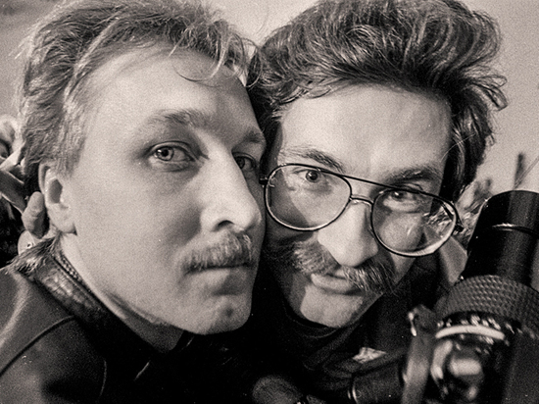
Экс-редактор фотоотдела «МК» Александр Астафьев и Влад Листьев. Фото: Дмитрий Азаров
Причастность Березовского была основной версией с самого начала следствия, мне рассказывал об этом следователь Уваров. И этого не может не знать Захаров, который, кстати, мне сказал, что с опровержением Политковского пока не ознакомился.
Теперь насчет «беглого» — в 1995-м Борис Абрамович еще не был обитателем города Лондонска, а бодался в Москве с мэром столицы и прочими конкурентами и рассчитывал с помощью тандема Дьяченко/Юмашев так или иначе рулить если не всей страной, но уж ТВ-индустрией наверняка.
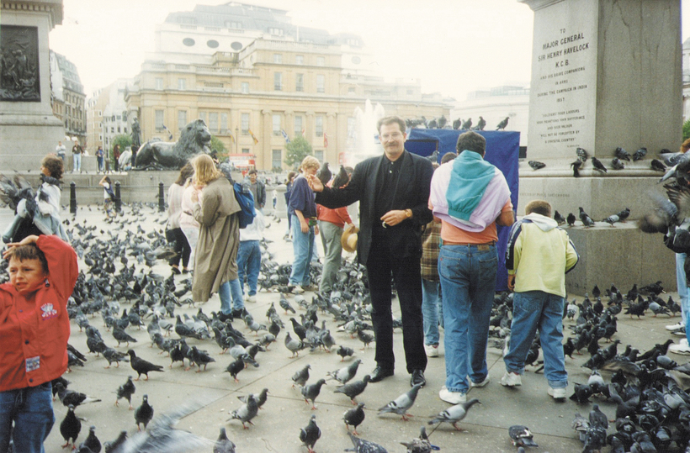
В последние годы Влад, открывший телезрителям мир лицензионных продуктов, открывал для себя мир, бывший до этого за «железным занавесом»: Лондон именно в середине 90-х превращался для нашей элиты в Лондонск.
Доренко высказал достаточно расхожую гипотезу, но я бы напомнил контекст: Сергей Леонидович был преданным соратником и партнером Бориса Абрамовича, и ему вряд ли с руки установка: БАБ = убийца. Хотя журналист-скандалист Александр Никонов в своем труде «Подкравшийся незаметно» как-то иронизировал: «Березовский не любил портить отношения с людьми, если же такое случалось — он убивал испорченного».
Короче, здесь как в анекдоте про рабби: «И ты прав, и ты».
Листьев и до своего неожиданного назначения на пост шефа главного СМИ державы вызывал зависть коллег. Ну а уж после стремительного прорыва на останкинский олимп в январе 1995 года стал так или иначе досаждать и многим кукловодам.
Меня поражает, что не только обыватели, но и люди из журналистской среды повторяют из года в год мантру: Листьев хотел убрать рекламу, и за это его убили! Влад НИКОГДА не намеревался расставаться с рекламными потоками. Было принято решение канализировать денежные потоки и отсечь конкурентов. Вот и все. Решение было принято, и гендир этот приговор озвучил.
Когда Березовский вернулся с панихиды в знаменитый среди медийщиков & истеблишмента дом приемов «ЛогоВАЗа», там были менты, которые предъявили ордер на обыск. Охрана, включая офицера ФСБ Александра Литвиненко, не пропускала омоновцев до полуночи. В конце концов, руоповцы попросили олигарха подъехать в отделение милиции на допрос. Березовский позвонил исполняющему обязанности генпрокурора Алексею Ильюшенко, и тот санкционировал снятие показаний в приемной.
Тогда Березовский и попросил Лесневскую, подругу жены Ельцина, записать вместе с ним видео (формат ламентаций на YouTube тогда еще не существовал). Они в этом ролике наехали на Владимира Гусинского, Юрия Лужкова с Иосифом Кобзоном и, само собой, Лубянку. В результате видеообращения руководителей расследования (прокурора Москвы Геннадия Пономарева и его заместителя) уволили, а милиции приказали оставить Березовского в покое.
Из девяти тузов стремительно формировавшейся в ту пору «семибанкирщины» только Петр Авен и Владимир Потанин отчасти симпатизировали новому руководителю главного телеканала державы и готовы были его крышевать. Остальные же относились настороженно и не доверяли молодому гендиру. У других же попросту «руки чесались».
Увы, в отстранении Влада от дел останкинских заинтересованы были не то что многие, а почти все, с кем Листьев так или иначе имел дело в начале 90-х. Уточню: не имею в виду непременно физическое устранение. Говорили об ограничении полномочий. Не скрывали намерений «поставить на место».
Я в прошлом году готовил книгу к 30-летию программы «Взгляд» (которая, собственно, и принесла Владу всесоюзную известность) и опрашивал многих коллег. Один из моих вопросов сформулирован был так: «Какой версии убийства придерживаетесь?»
Лариса Кривцова:
«Никакой. На мой взгляд, Влад был обречен.
Эпоха, которую, сами того не желая, приближали журналисты «Взгляда», просто сожрала его. Не мною сказано, что «революции пожирают своих детей». Он пытался действовать «по правилам», а с ним обошлись «по понятиям».
Другие видные «взглядовцы» оказались более прагматичными, вписались в новую действительность, потому и выжили. Это не упрек в адрес людей, которых я очень уважаю, это констатация факта. У каждого времени свои герои».
Иван Кононов:
«Самой простой — деньги не поделили. А кто конкретно — бог весть. Финансовых потоков было множество. Да еще каких! Дикий капитализм начинал показывать свое безжалостное звериное лицо».
Александр Политковский:
«Если кто помнит, была такая реклама: Влад, такой красавчик, потрясающе совершенно одет, с огромным догом сидит и приглашает всех на «Поле чудес», на какой-то корабль.
И собрались ехать в этот вояж ребята реальные, с которыми Влад был хорошо знаком. Бандиты. Они притащили пачку лавэ и готовы были расплатиться за следующие круизы. А им отказали.
И тогда они позвонили, говорят: «Влад, что такое? Мы не понимаем». Влад говорит: «Давайте подъезжайте. Мы ща все рассосем это, да». А сам… вызвал ребят с Петровки, 38!
Пацанов «приняли», но отпустили через неделю. Но осадок- то остался, и пришлось это дело подчищать мне. При том, что я никакого отношения не имел ни к «Полю чудес», ни к этим кораблям, ни к каким-то там розыгрышам. Но тем не менее именно мне пришлось разруливать эту ситуацию.
Почему это было им сделано — совершенно непонятно. Я Владу говорю: «Ну зачем ты какую-то фигню сам по себе взял и устроил?»
Так вот, мне кажется, что убийство его — вот это и есть такая же фигня. Что-то произошло, кто-то был послан или что-то еще. И трудно выявить закономерность какую-то».
Артем Шейнин:
«Коммерческой».
И возвращаясь к назначению Листьева на ТВ-пост номер один. Процитирую политолога Марину Юденич:
«Листьев не в тренде, потому что — простите уж за цинизм — убили его не при Путине. «Дед» (Ельцин. — Е.Д.) у гроба обещал найти и покарать убийц, хотя ему настоятельно рекомендовали не произносить этой фразы. Но иногда он мог выдать внезапную «загогулину» — помним же «38 снайперов». Эта — про «найдем и покараем» — по крайней мере, была логичной.
Но речь не об этом. И тогда, и сейчас я не верила ни в политическую, ни в экономическую версии этого убийства. Тогда — даже больше, чем сейчас, поскольку в памяти слишком свежи были воспоминания о том, как Листьев стал во главе ОРТ. Собственно, и не воспоминания даже, а прямо-таки день вчерашний — январь-1995.
Его назначили «семибанкиры» (по совместительству — акционеры: «ЛогоВАЗ», «Менатеп», «Альфа», «Столичный», «Нацкредит», «Микродин», «Газпром») в ТАСС, в присутствии Чубайса и Шабдурасулова (от правительства), Сагалаева, Лесневской, Юмашева, кого-то еще, не помню уже. От АП были мы с Сережей Носовцом.
Первой кандидатурой был Сагалаев. Он был согласован с АП, но банкирская вольница тогда мало ориентировалась на «башни». Березовский выступил против, и Сагалаев немедленно (и явно обидевшись) снял свою кандидатуру. Второй рассматривали Лесневскую. И тоже мимо, хотя БАБ лоббировал активно. Ребята из охраны, которые дожидались в приемной, рассказывали, что она чуть ли не разрыдалась за дверью.
Но, как бы там ни было, ситуация зашла в тупик. Носовец звонил Коржакову, который позже самолично приехал в ТАСС. Мне было пофиг — у меня на ту пору был роман с одним из акционеров, мы просто трепались в ожидании того момента, когда «эта байда» (по его выражению) закончится и можно будет ехать ужинать в «Токио».
В какой-то момент как-то спонтанно и сразу несколько человек назвали Листьева. Согласились все, сразу и практически без обсуждения.
И мы наконец поехали ужинать в «Токио».
Теперь постарайтесь понять меня правильно. Ни в коей мере не хочу преумалить фигуру Листьева-журналиста. Она велика. Говорят, он был прекрасным человеком. Верю безоговорочно. Организатором и медиаменеджером — тоже. Без вопросов. Но политически и финансово на тот момент он не представлял серьезной силы. И вообще никакой не представлял. Потому и стал бесспорной компромиссной фигурой.
Игры с мораторием рекламы — а вернее, распределением финансовых и политических рычагов — были играми больших — на ту пору — дядек: Коржакова, Березовского, Гусинского и иже. Никак не Листьева. Его не надо было убивать и даже пугать в подъезде (была версия, что хотели испугать и перестарались). Достаточно было позвать в один из Домов приемов — на Новослободскую или на Косыгина. И просто объяснить. Даже не повышая голоса.
А если бы я вдруг взялась писать роман о гибели известного журналиста в предлагаемых обстоятельствах, то много внимания уделила бы его личной жизни. И женщинам, которые были рядом».
Конец цитаты.
Я решусь прокомментировать. Тем более что помянутая версия о случайном убийстве — моя (написал несколько лет назад об этом книгу «Влад Листьев. Пристрастный реквием»).
Но сперва — пару слов о назначении Листьева на роковую для него должность главы канала. Кира Прошутинская и Анатолий Малкин (представляли на тех переговорах свою компанию ATV) рассказывали мне, что Листьев самовыдвинулся. Когда обсуждалось, кому, собственно, предстоит возглавить канал, Кира Александровна, полемизируя с претендовавшей на этот пост Иреной Лесневской, заметила, что почему бы, мол, не Листьев. «А ты что, разве хочешь? Ты и так звезда!» — задала риторический, как ей казалось, вопрос Ирена Стефановна, державшая Влада за легкомысленного шоумена. Кира Прошутинская вспоминала:
«Я сидела рядом и видела, как у Влада загуляли желваки: непросто ему было. Несколько секунд он просто молчал, потом выдавил: «Да, Ирена, мне это нужно!» В комнате повисла тишина. Всем стало неловко, что вынудили человека открыто сказать, чего он хочет… В конце концов, телевидение успешно акционировали без нашей помощи и участия, но Влад добился поставленной задачи, возглавил канал».
Возвращаясь к намеку «шерше ля фам», проброшенному Мариной Юденич. Я читал материалы дела. Да, у вдовы (Альбины Назимовой) был мотив. И, скажем так, возможности.
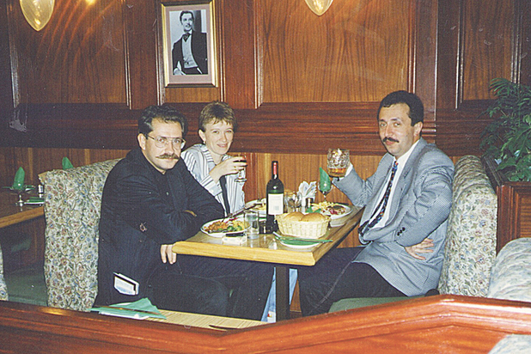
Влад Листьев, Римма Шульгина и Сергей Кордо, телепродюсеры разной судьбы, но с общей «альма-матер»: Молодежной редакцией ЦТ Гостелерадио СССР.
В 90-х, к слову, «МК» хайпанул, опубликовав заметку, в которой было сказано, что, согласно материалам дела, к устранению причастна именно вдова. В Домжуре тогда прошла пресс-конференция, где Андрей Разбаш, унаследовавший и жену Листьева, и его президентский титул в компании «ВИD», сравнил заказные заметки с заказными убийствами («социальное киллерство»), а Леонид Якубович предложил учредить суд чести для журналистов.
Так вот. Я Назимову никоим образом не идеализирую, но НЕ верю, что она была заказчиком: Альбина из тех, кто предпочитает договариваться. И, замечу, договаривалась, когда ей было надо.
За полгода до трагедии Влад собрался в очередной раз разводиться, и Альбина через друга семьи, видного адвоката Андрея Макарова, дала понять «видовцам», что в случае развода отсудит у них листьевские акции, все 16,43%. Конечно, разборок имущественных никто не желал. Александр Любимов и Андрей Разбаш «сделали внушение» Листьеву: мол, резвись на стороне как душе угодно, но никаких, блин, расторжений брака с юридическими последствиями.
Это я к тому, что внятный язык компромисса был знаком Владиславу Листьеву, здесь нельзя не согласиться с Мариной Юденич.
В сентябре 1999 года Александр Литвиненко во время непринужденной беседы в баре рядом с кабинетом Березовского сказал, что убивать Листьева не планировали. Хотели попросту «навести изжоги», но вышла накладка, и безграмотные исполнители «план перевыполнили».
В контексте того, что с Литвиненко мы до этого знакомы не были, и он понимал, что беседует с репортером, и, наконец, очевидно, что вся болтовня в ДП «ЛогоВАЗа» фиксировалась на аудио+видео, могу предположить, что офицер просто-напросто сливал версию, которая выгодна «папе» (так Александр величал Березовского).
С другой стороны, Литвиненко «берегов не знал», и, быть может, тем вечером офицера пробило на откровения.
Всякое могло быть. Вот любопытный комментарий видел к посту той же Юденич 1 марта прошлого года — Гайа Васина вспомнила:
«За полгода до гибели Листьев делал «Тему» с моим мужем. Взял двадцать тысяч долларов (ноябрь 1994-го), обещал пригласить значимых людей, обманул. Мы были не первые, кого так кинули, кто-то обещал разобраться. Тема передачи была предложена самим Л., и оппонентов гарантировал он лично, как и деньги брал из рук в руки, сидя в нашей машине возле здания «Останкино». Время было 23 часа. Я безотрывно смотрела на свои часы — первый Chopard».
Во-первых, для тех, кто в танке ©, уточню: в те годы за эту двадцатку в столице можно было купить очень неплохую квартиру, «двушку» минимум. А во-вторых, предположу, что ведущий взял эти деньги не себе в карман, а в, условно говоря, «видовский» «общак». Это была практика.
И за это могли убить. Легко. Однако такова была установка «младореформаторов»: обогатись или умри, «не вписавшись в рынок». Не только медиасообществу установка, но и всему социуму.
С тех пор, увы, «это так работает», так и живут. Не все, нет, конечно. Кто-то рискует, кто-то брезгует. Кого-то убивают, кто-то выигрывает.
Жаль, что Влад проиграл. Он был лучше и честнее многих, пусть это и звучит парадоксально для кого-то. Но! Но надо помнить про правила игры. Тогда все встанет на свои места. Место Листьева оказалось на Ваганьковском кладбище. Это несправедливо. Жаль, что Влада забыли многие из тех, кто числил себя в фанатской гвардии его и вспоминает лишь при очередных вбросах.
Я буду помнить, хотя фанатом не был никогда.

